МУНИЦИПАЛЬНОЕ БЮДЖЕТНОЕ ОБЩЕОБРАЗОВАТЕЛЬНОЕ УЧРЕЖДЕНИЕ
«СРЕДНЯЯ ОБЩЕОБРАЗОВАТЕЛЬНАЯ ШКОЛА № 3 ГОРОДА КРАСНОАРМЕЙСКА
САРАТОВСКОЙ ОБЛАСТИ ИМЕНИ ДВАЖДЫ ГЕРОЯ СОВЕТСКОГО СОЮЗА СКОМОРОХОВА Н.М.»
(МБОУ «СОШ №3 г. Красноармейска»)

ПРИКАЗ
28 августа 2025 г № 433 - О/Д
г. Красноармейск

О назначении руководителя
театральной студии

На основании плана воспитательной работы

ПРИКАЗЫВАЮ:
- Назначить руководителем школьной театральной студии учителя русского языка и литературы Валькова А.И.
- Разработать и утвердить программу театральной студии.
- Контроль за исполнением настоящего приказа возложить на зам. директора по ВР Федяшину Е.В.

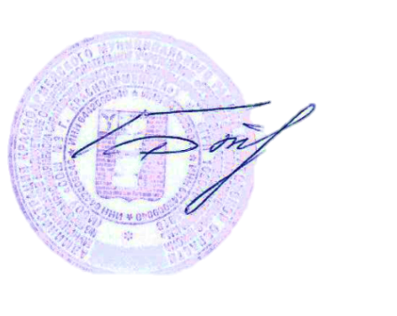
Директор школы И.В. Барабанова

